

**Lange wegen, lange etappe………………… pffffffff**

Goedesmorregus allemaal, iedereen weer lekker uitgeslapen en nu weekend?

Het was weer fantastisch gisterenmorgen. Felix was in zijn normale stramien begonnen: ’s avonds alvast flink aan het Tourjournaal werken, de volgende morgen nog wat fotoojes zoeken, knippen en inplakken. Niks mis mee. Hij dacht nog: “Mooi, tegen zessen kan het Tourjournaal de ether in”.

Niks aant handje.

Ja, dat denk je maar……. Niemand minder dan *spuitelf* **Nick – Magic – Orlando** was al heel vroeg uit de veren. En dus niet om naar toilet te gaan.

**Nick schreef:**

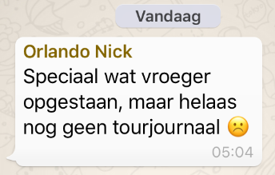

**Dus Felix niet te beroerd:**



**Dus Nick, hij moest wel uit bed:**

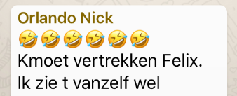

Vakantie voorbij, dus ‘**going home’;**

Na die flauwekul kon Felix lekker door en tegen tien voor zes ging hetjournaal de ether in. En

**Peter – Feyenoordpikkie – Kwaaitaal** en **Perry – dijk van een sponsor - Clarijs** waren bijzonder in hun nopjes!! Getuige de duimpjes;

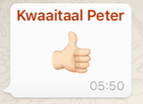

En Bleef **Nick** ook niet achter:

Nou, genoeg veren en duimen.

Over naar………………..

**De reacties uit het peloton**

Een korte van **Casper ‘el pelirogo ‘ Pruijn**. Casper ziet mogelijkheden deze Tour:

En langzaam sluipt hij de top 50 binnen. Hoppa! (werd onderhand wel een keer tijd na 5 jaar hè Casper…, red.)

En **Wim Erkelens** heeft er ook de moed in: De magische grens van 250 alweer gepasseerd. Begint op gang te komen………… (gelukkig maar Wim, en da’s net op tijd, moet je eens naar de stand van vandaag kijken; feest in Papendrecht vandaag dan denk hè!?…….., red.)



En uiteraard was dagwinnaar er om de loftrompet te blazen. Wel pas na 17.00 uur, maar **Tour van de Goor** had het druk gehad:

Bonjour Felix,

Quelle surprise ! En dat wakker worden op vrijdag de 13e. Ik had **vanwege drukte** (komen die deelnemers van HTVWB nu al langs voor financiële adviezen……?, red.) de uitslag gisteren niet echt gevolgd. Bovendien snap ik nu waarom ik niet zoveel puntjes haal de eerste etappes….. (Felix ook…., red.) (bergskes hé, en bijna alleen maar klassementsrenners ingezet, lekker handig.) We wonen niet voor niets op de **Brabantse** (berg) **Wal** 😊).. (Kijk, dat maakt wat duidelijk, laat de berreguh mar komme!!!...., red.)

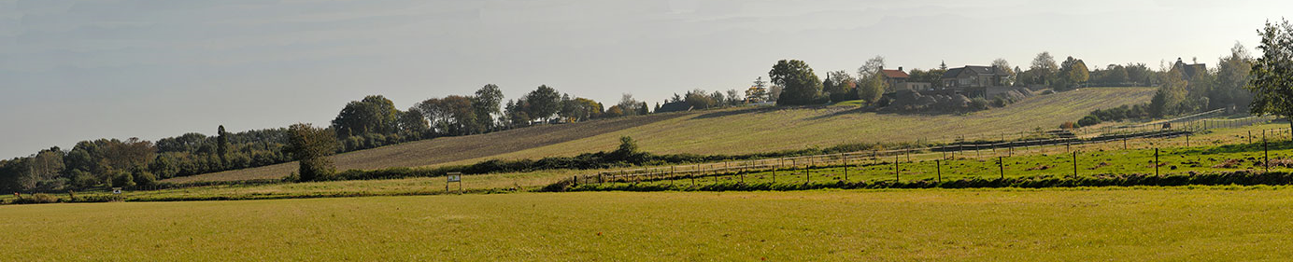

Kom ik daarna ’s morgens langs Primera, **word ik gefeliciteerd door de eigenaren Gitte en Niels**……. (Goei volk is dat toch ok hè!!!...., red.) Ik zeg bedankt, want ik dacht die hebben natuurlijke het Tourjournaal van Felix vanmorgen ook gelezen (Dat zou Felix ook denken ja…., red.).



Zegt Niels : ge hebt de dagprijs gewonnen in ons tourspel……(oei, oei, oei, en? een nieuwe koersfiets??...., red.) *Wattttttt ? Ikkkkke ? Jullie tourspel ???*  Ja, heb je het niet gelezen in ons tourjournaal……*eh nee niet echt*.. (Da’s dan weer pijnlijk Tour…., maar Felix neemt het jou ook niet kwalijk dat je Hét tourjournaal pas na 17.00 uur leest ;-)…. red.)

Tja Felix, als ze het niet netjes zoals jij super de luxe in mijn email box droppen…. (precies Tour!!!...., red.) Ik kan niet alle wielersites bijhouden, toch? (nee!! tourlijk niet…, red) Heb het al druk genoeg met de rentestanden elke dag…. (druk, druk, druk hè, maar een goede voorbereiding en de prijzen stromen vanzelf aan alle kanten binnen zie je wel!!...., Red.)

Afijn,

Het stond er dus echt.  Hoezo vrijdag de 13e ? Mooie start van de dag. (kan niet kapot meer!!...., red.)

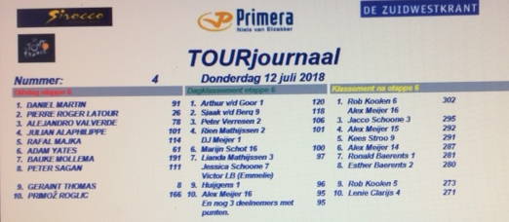

In ieder geval weer bedankt voor je vermakelijke verslag, ga zo door.. Jammer dat je wellicht daardoor wat minder tijd had voor onbelangrijkere zaken als een studie/examen. (Ach ja, dat hoort er allemaal bij joh…, red.)

AU revoir…

Thuur/Tour van de Goor

Maar Felix zag ook snel dat Dé Tourorganisator van Huijbergen: **Sjaak van den Berg** ook lekker bij Niels scoort; 2e , net achter Thuur.



En dan ook nog een reactie via de site. Gisteren in het nieuws had ie nou ook niet echt gweldig gescoord en dat vraagt om uitleg geeft **Dick Rombout** ff aan.

Dick heeft zijn hart (nog een beetje) aan MOC’17 verpand, en is de laatste 2 jaar niet echt verwend natuurlijk…………



Ja Dick, Felix stond er ook van te kijken; hij kan zich ook niet heugen dat er **ooit al zo hoog gescoord** is. En het is toch ook niet zo dat deelnemers geld aan Felix kunnen geven om een nieuw lijstje in te leveren of punten te kopen.

Ja, **Casper probeerde** dat wel, maar die is echt op eigen houtje al de top 50 ingeslopen…………

Maaruh….., Parijs is nog ver Dick!!

Op de valreep ook nog reactie van **Ellen Roedelof**, die errug in haar nopjes was met haar 3e plaats. Ellen schreef onderweg op haar fietsvakantie het volgende:

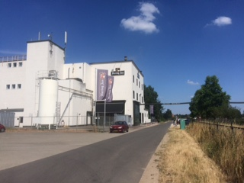

Whaaaah... zomaar ff een dikke euro gewonnen!!! (goed joh!!!.., red.)

Die ga ik goed besteden op vakantie.. (groot gelijk!!....,red.)

T is dat ik geen bier lust, anders had ik toch ff een flinke Hertog Jan gescoord... want vandaag **zijn we onze etappe geëindigd in Arcen.. jawel waar de Hertog Jan brouwerij staat**.. (daar zijn er jaloers op…..,red.)

Dus geen biertje voor deze (jonge-) dames.. maar gewoon een ijsje... ook lekker, vooral als het een PrIJSJE is!!! (lekkuhrrrrrrrrrrrrrrrrr…., red.)

Groetjes Ellepel

PS: een 5???? Hoe kan dat nou!!??!!..... (dak’ut nie wit…, red.) jij bent zo Lean, daar snap ik ff niks van... (tja…………………., red.)

En hier gaan we het maar eens bij laten.

Er werd nog van allerlei zooi op de app gegooid; teveel om nu mee te nemen in het tourjournaal, maar wel vermakelijk allemaal hahahahahaha.



De etappe van gisteren roept, **want we hadden Nederlands succes!!!!**

**De etappe van gisteren**

Gisteren was de langste etappe van De Tour. En tijden veranderen, maar als het langer is dan 200 kilometer, dan gooien de meeste renners de kont tegen de krib en maken er een wandeletappe van.

De Tourorganisatie zal er wat mee moeten, maar straks als Felix met Christian een afspraak heeft neemt ie dat wel gelijk mee.

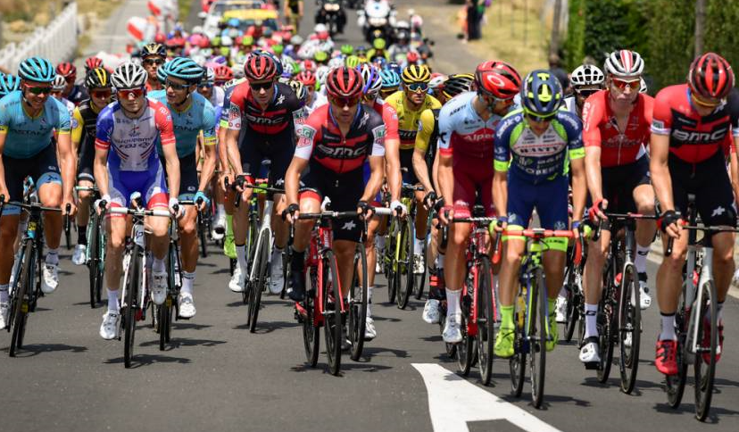

Toch zijn er renners die er de sokken in willen zetten. De etappe begint wat rommelig en 10 renners willen er tussenuit, maar met name de renners van **Lotto.nl-Jumbo** willen dat niet, tot een kleine 200 kilometer voor de streep **Yoann Offredo** het ook nog probeert, en hij kan wel weg en rijdt ruim 100 kilometer voorp, zelfs nog met een voorsprong van 9 minuten.

Daarna nog even een poging van **Pichon**, maar die smoort ook. En dan gaat het peloton wandelend voort richting Chartres. Met een achterstand van 45 minuten op het verwachte gemiddelde komt het peloton in de straten van Chartres op stoom.

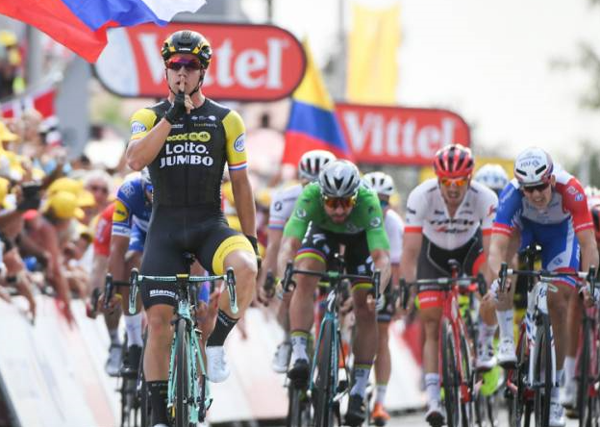

En de sprint is een magnifieke waarbij onze eigen **Dylan Groenwegen** sprintles geeft aan respectievelijk **Gaviria, Sagan, Démare, Laporte Degenkolb Impey en Kristoff en Marcel Kittel…………………,** die was helemaal niet eens in de buurt.

Echt een machtige en sterke sprint van onze Amsterdammer; alleen **het vingertje op zijn mond** op de streep en met de **andere prikkende vingertje op zijn borst**…………., mmmm…., dat heeft Groenwegen niet nodig. ‘**Raar Pipo-gedrag’** is dat. Te walgelijk voor woorden.

Steek gewoon je handen in de lucht, zwaai er mee, sla op je stuur of whatever, maar zo dat vingertje…………………………… **wat een bokito**………………………..

Neemt niet weg dat **de 1e Nederlandse overwinning** mooi in the pocket is; dat smaakt naar meer…………

**Greggie van Avermaet** houdt het geel, want in het Algemeen Klassement gebeurt verder niets

**De eerste 20 van gisteren: Fougères – Chartres:**

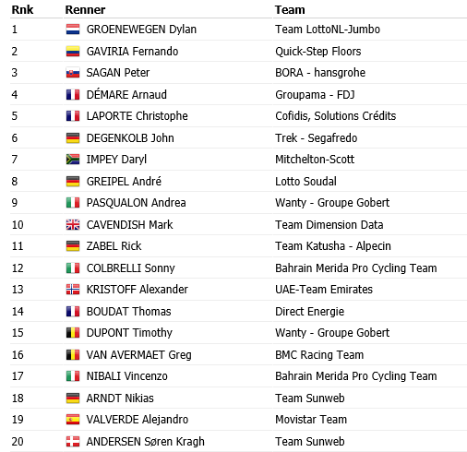

.

**ONS TOURSPEL in etappe 7:**

Gisteren was het weer een dag voor de **sprintersploegen.** En ja Dick, weer veel punten gescoord door menig deelnemer.



Er waren namelijk **166 punten** voor de winnaar; en dat was **John van der Poel** die we al eerder gezien hebben en dus zich niet zomaar gewonnen geeft…… John, we schrijven weer 3 euro bij voor je!!

De 2e plaats was voor ‘Vriend van Bokki’ **Mark Almekinders**. Knappe prestatie Mark met **150 punten**, maar wat vindt jouw Linda hiervan? of wordt het apart slapen nu……? ☺ ☺ Neemt niet weg dat we straks 2 euro zullen betalen.

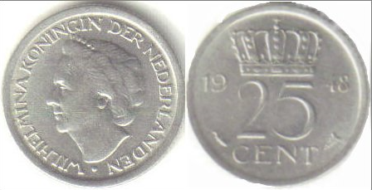

Op plaats 3 hadden we weer een duo. Youngster **Jelle Goossens** troeft zijn vader en broer af met 142 punten; die punten haalde **Henny, Dé Tourorganisator van het Zoomvliet-college-Tourspel, van der Lee.** Knap mannen jullie delen de euro en ontvangen straks **allebei 2 kwartjes.**

**De kelderklasse:**



Reed **Ellen Roedelof** eergisteren nog een 3e prijs, gisteren had ze de **rode lantaarn te pakken**, het mag duidelijk zijn dat Ellen meer van de bergen houdt dan van het vlakke.

Ook **Martine van de Nieuwenhuijzen** heeft niks met sprinten; voorlaatste vandaag. En van **Wim** is het weer knap dat ie 2 dames achter zich houdt. In goed gezelschap van **Tour van de Goor** werden zij 3e van laatst.

En wee gaan ook weer het geel wisselen. **Frank Dingemans** moet het geel na één dag al weer afstaan en terug op de bovenste tree staat **John van der Poel** door zijn sterke optrede van gisteren. Het podium wordt gecompleteerd door de eerdere gele-truidragers **Wilfred Luijckx** en **Frank Dingemans**.

**De tussenstand in het Algemeen Klassement na etappe 7:**

|  |  |  |  |  |  |  |  |  |
| --- | --- | --- | --- | --- | --- | --- | --- | --- |
|  | **Naam** | **Et. 1** | **Et. 2** | **Et. 4** | **Et . 5** | **Et. 6** | **Et. 7** | **Totaal** |
| **1** | **John van der Poel** | **145** | **129** | **133** | **112** | **118** | **166** | **803** |
| **2** | **Wilfred Luijckx** | **136** | **134** | **133** | **121** | **128** | **136** | **788** |
| **3** | **Frank Dingemans** | **135** | **122** | **120** | **123** | **159** | **110** | **769** |
| **4** | **Jean-Pierre van Bergen** | **143** | **117** | **122** | **112** | **130** | **139** | **763** |
| **5** | **Thijs Goossens** | **135** | **116** | **124** | **101** | **142** | **129** | **747** |
|  | **Sjaak van den Berg** | **118** | **112** | **111** | **137** | **151** | **118** | **747** |
| **7** | **Willy van As** | **120** | **109** | **125** | **116** | **159** | **117** | **746** |
| **8** | **Eric Goossens** | **148** | **98** | **120** | **104** | **147** | **128** | **745** |
| **9** | **Rien Brans** | **125** | **124** | **127** | **98** | **132** | **136** | **742** |
| **10** | **Teun van Ginderen** | **145** | **114** | **114** | **105** | **124** | **137** | **739** |
| **11** | **Jelle Goossens** | **141** | **103** | **120** | **95** | **135** | **142** | **736** |
| **12** | **Mark Almekinders** | **145** | **117** | **140** | **92** | **91** | **150** | **735** |
| **13** | **Linda Rieske** | **140** | **115** | **133** | **95** | **135** | **116** | **734** |
| **14** | **Robbert Klaassen** | **132** | **109** | **125** | **103** | **145** | **117** | **731** |
| **15** | **Harm Rieske** | **147** | **98** | **116** | **109** | **145** | **114** | **729** |
| **16** | **Niek Iversen** | **138** | **120** | **140** | **81** | **115** | **134** | **728** |
| **17** | **Michael de Raaff** | **138** | **115** | **150** | **97** | **104** | **123** | **727** |
| **18** | **Marc Nuijten** | **133** | **121** | **114** | **107** | **130** | **121** | **726** |
| **19** | **Mark Alberti** | **114** | **137** | **125** | **111** | **98** | **140** | **725** |
| **20** | **Jules Theuns** | **133** | **112** | **115** | **112** | **130** | **121** | **723** |
| **21** | **Kees van Tiggelen** | **129** | **113** | **148** | **90** | **101** | **139** | **720** |
| **22** | **Roger Groffen** | **100** | **122** | **128** | **117** | **130** | **121** | **718** |
|  | **Tjerk Borremans** | **91** | **128** | **112** | **127** | **164** | **96** | **718** |
| **24** | **Johan de Bruyn** | **133** | **112** | **114** | **107** | **130** | **121** | **717** |
|  | **Rob van Haperen** | **124** | **109** | **141** | **93** | **133** | **117** | **717** |
| **26** | **Corné Lodiers** | **114** | **116** | **121** | **112** | **114** | **139** | **716** |
| **27** | **Stefan van der Sanden** | **118** | **112** | **122** | **98** | **138** | **124** | **712** |
|  | **Martijn van den Berg** | **120** | **103** | **120** | **102** | **155** | **112** | **712** |
| **29** | **Erik Roest** | **116** | **106** | **106** | **123** | **147** | **113** | **711** |
| **30** | **Henny vd Lee** | **141** | **103** | **127** | **80** | **116** | **142** | **709** |
| **31** | **Jan van Dun** | **131** | **128** | **123** | **97** | **108** | **121** | **708** |
|  | **Jan Bus** | **124** | **109** | **142** | **98** | **118** | **117** | **708** |
|  | **Anton van Schaik** | **107** | **122** | **113** | **113** | **143** | **110** | **708** |
| **34** | **Alexander de Vos** | **144** | **95** | **124** | **116** | **127** | **100** | **706** |
| **35** | **Jos Bogers** | **139** | **124** | **127** | **83** | **96** | **136** | **705** |
| **36** | **Peter van Oirschot** | **139** | **110** | **127** | **81** | **109** | **134** | **700** |
| **37** | **Ilse van Ginneken** | **141** | **103** | **128** | **85** | **114** | **128** | **699** |
|  | **Davy van Puyvelde** | **116** | **112** | **127** | **122** | **104** | **118** | **699** |
|  | **Erik-Jan de Bruijn** | **107** | **93** | **127** | **108** | **155** | **109** | **699** |
| **40** | **Roger Withagen** | **150** | **93** | **114** | **88** | **130** | **117** | **692** |
| **41** | **Linda Prop** | **139** | **102** | **130** | **97** | **106** | **117** | **691** |
|  | **Robert Reuvers** | **124** | **87** | **107** | **107** | **163** | **103** | **691** |
| **43** | **Jack Suijkerbuijk** | **120** | **112** | **104** | **110** | **143** | **94** | **683** |
| **44** | **Paulien Klaassen** | **128** | **106** | **144** | **95** | **91** | **118** | **682** |
|  | **Broers van Hoven** | **138** | **100** | **114** | **88** | **130** | **112** | **682** |
|  | **Karlijn Stultiens** | **115** | **86** | **117** | **111** | **144** | **109** | **682** |
| **47** | **Tommie Withagen** | **129** | **114** | **114** | **92** | **115** | **117** | **681** |
| **48** | **Stan Hoogerwerf** | **133** | **98** | **114** | **90** | **126** | **119** | **680** |
|  | **André Maas** | **115** | **103** | **127** | **93** | **130** | **112** | **680** |
|  | **Johan Mathijssen** | **122** | **96** | **97** | **123** | **142** | **100** | **680** |
| **51** | **Erik van der Lee** | **143** | **86** | **102** | **95** | **138** | **115** | **679** |
| **52** | **Coen Pijpers** | **116** | **89** | **88** | **123** | **147** | **114** | **677** |
| **53** | **Peter Palinckx** | **137** | **101** | **101** | **98** | **126** | **113** | **676** |
| **54** | **Niels van Elzakker** | **138** | **110** | **136** | **65** | **90** | **134** | **673** |
| **55** | **Annette de Mooij** | **114** | **105** | **109** | **112** | **123** | **108** | **671** |
|  | **Casper Pruijn** | **116** | **95** | **100** | **122** | **133** | **105** | **671** |
| **57** | **John Verbraeken** | **118** | **106** | **106** | **96** | **144** | **100** | **670** |
| **58** | **Roma Lucas** | **139** | **107** | **115** | **89** | **98** | **121** | **669** |
|  | **Mark Ketelaars** | **142** | **112** | **110** | **93** | **94** | **118** | **669** |
|  | **Wim Hendrickx** | **115** | **106** | **106** | **107** | **122** | **113** | **669** |
| **61** | **Sander Kerstens** | **146** | **95** | **116** | **79** | **117** | **114** | **667** |
| **62** | **Peter Adriaansen** | **112** | **101** | **108** | **112** | **118** | **115** | **666** |
| **63** | **Samantha van der Lee** | **118** | **103** | **100** | **96** | **154** | **93** | **664** |
| **64** | **Ronald Withagen** | **115** | **87** | **106** | **104** | **147** | **104** | **663** |
| **65** | **Peter de Wilde** | **131** | **100** | **121** | **79** | **119** | **112** | **662** |
| **66** | **Richard Slabbekoorn** | **103** | **87** | **106** | **102** | **155** | **104** | **657** |
| **67** | **Lucien Klerkx** | **109** | **96** | **107** | **98** | **133** | **113** | **656** |
| **68** | **Robert Janssens** | **136** | **89** | **127** | **64** | **128** | **110** | **654** |
|  | **Frank Linssen** | **95** | **91** | **115** | **107** | **146** | **100** | **654** |
|  | **Eric Konings** | **115** | **74** | **95** | **112** | **167** | **91** | **654** |
| **71** | **Jan Schuurbiers** | **149** | **98** | **114** | **75** | **92** | **124** | **652** |
| **72** | **Marc van Loon** | **120** | **91** | **122** | **101** | **128** | **89** | **651** |
| **73** | **Jim van den Bogaert** | **114** | **83** | **77** | **119** | **172** | **85** | **650** |
| **74** | **Corné Bolluijt** | **104** | **82** | **108** | **107** | **153** | **95** | **649** |
| **75** | **René van den Bogaert** | **115** | **92** | **71** | **122** | **153** | **94** | **647** |
| **76** | **Sjack van den Hout** | **118** | **96** | **100** | **92** | **124** | **113** | **643** |
| **77** | **Nick Orlando** | **120** | **94** | **108** | **93** | **104** | **114** | **633** |
| **78** | **Nico Hoogerwerf** | **102** | **89** | **113** | **85** | **137** | **99** | **625** |
| **79** | **Wesley Verbraak** | **123** | **104** | **112** | **60** | **111** | **111** | **621** |
| **80** | **Peter Kwaaitaal** | **114** | **65** | **99** | **102** | **156** | **82** | **618** |
| **81** | **Martin Tijsma** | **125** | **89** | **136** | **63** | **90** | **110** | **613** |
|  | **Kees van Ginneken** | **88** | **103** | **97** | **88** | **133** | **104** | **613** |
| **83** | **Piet Vermeulen** | **84** | **83** | **94** | **105** | **135** | **99** | **600** |
| **84** | **Jeanne Kerstens** | **98** | **76** | **109** | **107** | **124** | **85** | **599** |
| **85** | **John Kerstens** | **147** | **69** | **103** | **62** | **104** | **113** | **598** |
| **86** | **Welmer Boer** | **129** | **91** | **92** | **85** | **123** | **75** | **595** |
| **87** | **Ronald Groesbeek** | **100** | **101** | **115** | **96** | **74** | **105** | **591** |
|  | **Marc Augustijn** | **108** | **73** | **113** | **78** | **117** | **102** | **591** |
| **89** | **Jac Borremans** | **99** | **75** | **104** | **86** | **125** | **97** | **586** |
| **90** | **Richard van Stel** | **90** | **84** | **95** | **92** | **139** | **85** | **585** |
| **91** | **Arthur van de Goor** | **105** | **56** | **79** | **106** | **173** | **59** | **578** |
| **92** | **Dick Rombout** | **112** | **110** | **117** | **64** | **60** | **114** | **577** |
| **93** | **Liesbeth Clarijs** | **124** | **76** | **103** | **63** | **108** | **99** | **573** |
|  | **Niels Adriaansen** | **102** | **112** | **88** | **93** | **98** | **80** | **573** |
| **95** | **Arjan Buijsen** | **112** | **96** | **107** | **64** | **106** | **76** | **561** |
| **96** | **Perry Clarijs** | **103** | **60** | **89** | **86** | **123** | **91** | **552** |
| **97** | **Ellen Roedelof** | **98** | **55** | **57** | **103** | **169** | **49** | **531** |
| **98** | **Martine vd Nieuwenhuijzen** | **97** | **52** | **58** | **97** | **132** | **58** | **494** |
| **99** | **Adrie van Overveld** | **105** | **38** | **85** | **85** | **109** | **61** | **483** |
| **100** | **Wim Erkelens** | **69** | **56** | **67** | **25** | **34** | **59** | **310** |

**De eerste kaarten voor de Draai van de Kaai:**

De 13e plaats in etappe 13…………, dat is de prijs die we na gisteren ook nog weg te geven hebben.

Degene die gisteren 134 punten haalde was 13e, en ook daar weer een ex aequo……

Die drie zijn:

**Niek – ‘baas’– Iversen,**

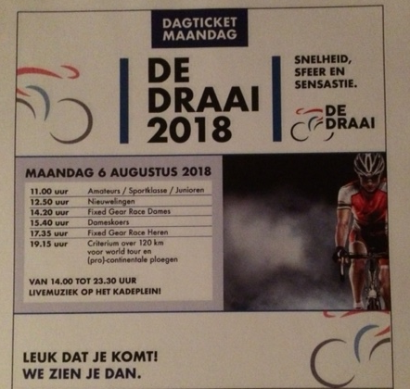

**Peter – ODIO’s trainer – van Oirschot en**

**Niels – jullie kennen hem wel – van Elzakker**

En dan gaat de regel weer in dat degene die het laagst geklasseerd staat de tussenstand na 7 etappes met de 2 Draai van de Kaai-kaarten aan de haal gaat.

Voor **Niek** is dat **jammer,** want die heeft er 728, Ook **Peter grijpt naast** de kaarten……, dus de kaarten **gaan naar……………… Niels van Elzakker.**

Mooi spel is dit toch hè Niels? Je pakt zo wel een mooie prijs zeg.

Felix is benieuwd of er komende week iets in de Zuidwestkrant van wordt opgetekend………………… ?? ☺

**GEFELICITEERD Niels!!!**

Dat brengt ons bij……………

**De etappe van vandaag: Etappe 7**

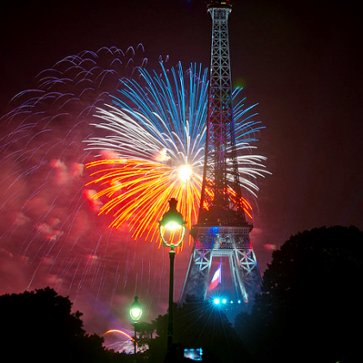

Vandaag is het **quatorze juillet**. **Nationale feestdag in Frankrijk**. Frankrijk maakt zich op voor de WK-finale van morgen, maar wij maken ons op **voor de etappe naar Amiens**. Normaal maken de Fransen er oop quatorze juilliet altijd wel iets moois van in de touretappe.

Vandaag is dat toch wat anders.

We krijgen een etappe van **181,5 kilometer** voor de kiezen. Weer wel **wat geaccidenteerd**, maar zeker geen heuvels. Ja, er zitten 2 colletjes van 4e categorie in de etappe maar die passeren we na kilometer 35 en 71,5. **Het is dan nog 110 kilometer naar de finish in Amiens.**

En als er flink wat wind staat, dan kan het verraderlijk worden. Felix denkt toch weer aan een massasprint, want dit is waarschijnlijk de laatste tot vrijdag de 20e. maar sowieso worden de kansen voor de sprinters kleiner. Nog hooguit 3 keer een kans omte winnen…………….

Wat het gaat worden zien we straks.

We vertrekken **in ieder geval om tien voor twaalf in Dreux**, want we moeten vroeg finishen i.v.m. de strijd om de 3e plaats in Rusland tussen La Belgica en ‘Coming home’ England.



**De finish wordt verwacht rond de klok van kwart voor vier.**

Veel plezier allemaal maar weer, geniet van het zonnetje en een goed weekend alvast!!

À demain!!

